8.a, 8.b, 8.c – ZGODOVINA (3.teden)
1. ura:
- Najprej reši utrjevanje, ki ga najdeš na spodnji povezavi.
- V zvezek napiši naslov Utrjevanje in vsa vprašanja in odgovore zapiši tudi v svoj zvezek.

https://www.1ka.si/a/264464

2. ura:
- S pomočjo danih zemljevidov, slik in zgodovinskih virov, bomo nadaljevali utrjevanje snovi (učb.98-108). Vse odgovore si zapišite v zvezke s celimi stavki. V kolikor imate možnost, da si slike/zemljevide natisnete, to storite in jih prilepite v zvezke.
Sledi moj pregled vaših odgovorov. Vaše delo mi lahko posredujete na dva načina. Lahko zapis v zvezku fotografirate (vsako stran posebej, da bo slika dovolj jasna in bom lahko prebrala napisano) ALI odgovore prepišete v ta Wordov dokument, shranite in mi to pošljete.
Neglede na izbran način posredovanja vaših odgovorov, morate vse imeti zapisano v svojem zvezku.
Vaše izdelke pričakujem DO 2. APRILA 2020 na moj Email naslov: tjasaknap@gmail.com

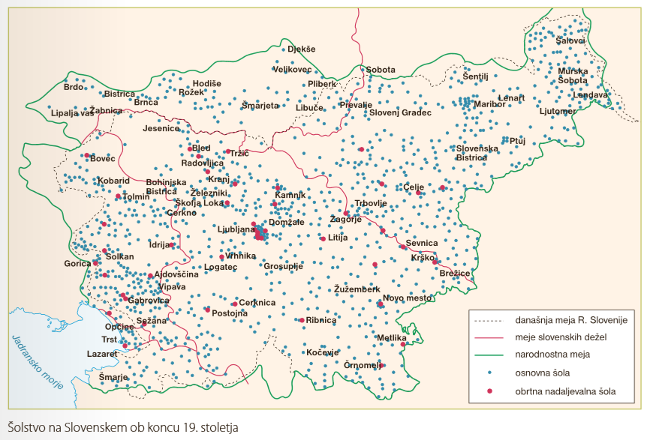
- Oglej si zemljevid in odgovori na naslednja vprašanja o širjenju šol.

- Izpiši imena 4 mest, kjer je bilo največ šol.
- Poišči in izpiši imena 4 mest, kjer so imeli obrtno nadaljevalno šolo.
- V kateri deželi je bilo največ šol?

- Kaj pomeni splošna in enaka volilna pravica?
- Kako lahko država spodbuja enake možnosti pri kandidiranju moških in žensk na volitvah v državne organe?
- Zakaj je ustava pomembna?
- V Ustavi Republike Slovenije imamo naslednji člen. Preberi ga in odgovori na vprašanja.

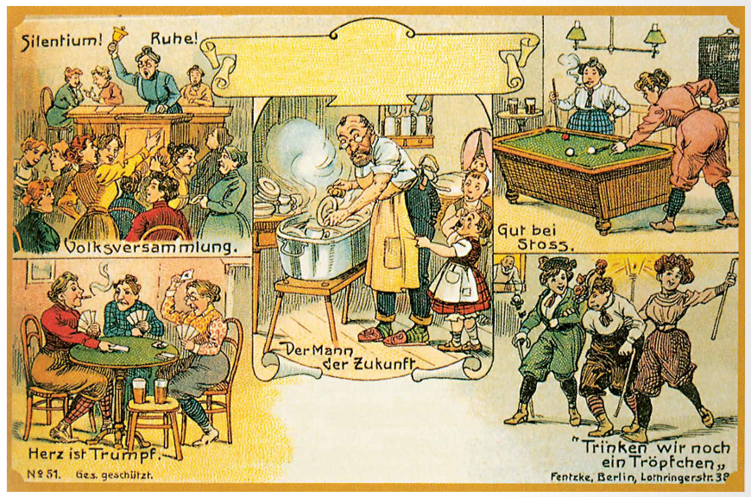
- Spodaj prikazana karikatura je iz leta 1900 in govori o ženski enakopravnosti. Zapiši, kakšen je bil pogled avtorja na zahteve žensk po enakopravnosti.

- Zapiši podobnosti in razlike med razvojem Japonske in Kitajske.
RAZLIKE | PODOBNOSTI

- Preberi vir in pojasni:

- Kaj so Slovenci v revoluciji leta 1848 zahtevali?
- So se te njihove zahteve izpolnile?
- Preberi vir in odgovori na vprašanji.
- Kakšne spomine na tabore je imel avtor besedila?
- V učbeniku (str.105) poglej zemljevid. Označena je tudi Cerknica. Zakaj? Kaj pomembnega se je takrat zgodilo v Cerknici? Napiši več o tem dogodku.
